Kính thưa quí bạn
Hôm nay ít thì giờ xin gởi các bạn vài chuyện đời thường
1. “Tản mạn” về xe chạy điện
2. “Chọc” quê vài bà dạy nấu ăn...về “tuyên bố” gia đình tôi không hề ăn bột ngọt bao giờ.
3. Câu đố vui và lời giải
HCD 8-Sep-2024
-----===o0o===-----
Nếu các bạn không thấy hình chỉ thấy cái khung trống không hình, thì nên dọc Microsoft Word attached.
Dưới đây là hai cái “video trong ngày” các bạn rảnh thì xem chơi
1. Hiện giờ TikTok và YouTube có phong trào bày những thứ bá láp thí dụ như chuyện dạy trồng cây dưới đây, thế mà nhiều người lớn mắc lừa.
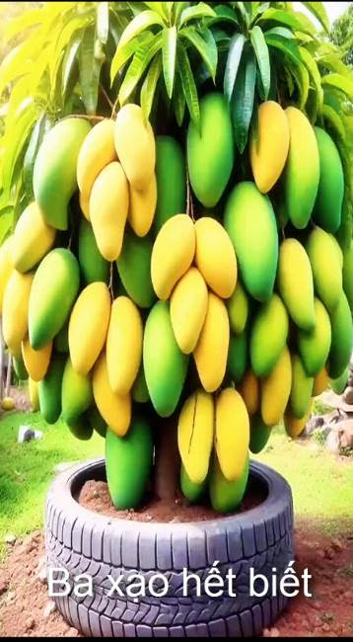
TikTok trồng cây ba xạo hết biết.MP4 17297

2. Mời quí bạn xem bão lớn hiện giờ đả vào Việt Nam
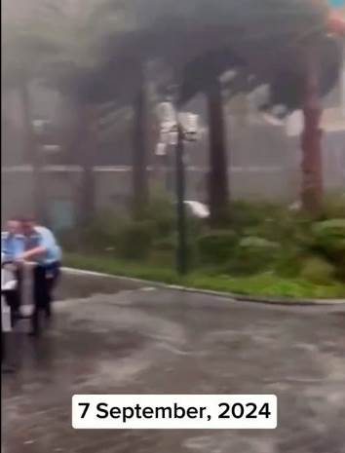
Bão mạnh Ở Việt Nam.MP4 8065
-----===o0o===-----
Tản mạn về xe chạy điện và người cao niên chưa chịu rằng già
From: Trinh Nguyenmau <trinh.nguyenmau @ no no ,com>
Sent: Thursday, September 5, 2024 2:07 CH
To: huy017 @ no no ,com
Cc: DKSG67 <dksg-67@ nserver .com>
Subject: Re: FW: Vai tin ve ky thuat pin, xe Tesla tu dau,, muoi an va video ba xao, goc do vui va loi giai
Cám ơn ông thầy HCĐ.
Nếu thích kỹ-thuật hiện-đại thì cứ mua xe "hại điện" cho vui.
Nhiều người hồ-hởi khen, cũng nhiều người chê. Đó là chuyện người ta.
Riêng tôi thì cứ chờ, vì kỹ-thuật và thị-trường xe với battery chưa ổn-định, nhiều nghiên-cứu đi theo nhiều khuynh-hướng khác nhau, cái nào nghe cũng hay.
Nhưng nói ngược nói xuôi gì cũng được : chỉ còn mấy năm sống trên đời thì cứ hưởng, đến khi lên trời biết có hay không.
Chính đức Đạt-lai Lạt-ma cũng nói : mưu cầu hạnh-phúc là mục-đích của đời sống.
Hôm nay chúng ta vui là được, giúp người khác vui, không hại ai là tốt.
Có điều khó cho tuổi già là di-chuyển, đi đến gần người thương, xa người ghét.
Có ai cho tôi quá giang ?
NMTrinh
HCD: Cám ơn Dược Sĩ NMTrinh, xin được “tản mạn” cùng anh cho vui:
Kỷ thuật mới phát minh thì bao giờ cũng trục trặc buổi đầu. Nhớ ngày xưa thang máy ở những tòa nhà lớn có người đứng trong đó để bấm nút, canh cửa cho người đi thang máy khỏi bị kẹt tay rách áo hay có khi đứt mất cánh tay. Buổi đầu có khi thang máy đứt dây rớt cái đùng, hay kẹt điện nằm lơ lửng nhốt người cả buổi (xin viết chữ đen).
Sau nầy thì người đi thang máy tự bấm nút, và cũng không còn tai nạn đóng cửa kẹt tay chân, không còn chuyện thang máy đứt dây rơi như hòn đá nữa. Thang máy ngày nay chế tạo không thể rớt được (có nhiều người chưa tin, nhưng thật sự thang máy không rớt được).
Xe điện cũng vậy, nó được phát minh từ cả trăm năm trước nhưng không hữu dụng vì bình điện (accu chì) nặng quá. Khi phát minh ra pin lithium-ion thì xe điện mới mới bừng sống trở lại.
Xe điện dễ chế tạo hơn xe xăng hay xe chạy máy hơi nước nhiều nên nó đã được phát minh trước xe xăng. Máy móc xe điện giản dị ít bộ phận chuyển động:
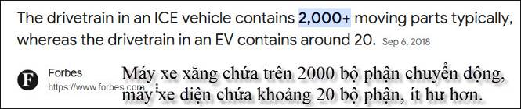
Xe điện dễ chế tạo cho nên xe trẻ con chơi chạy pin bán rẻ rề chỉ vài chục đô một chiếc. Nếu xe trẻ con chơi mà chạy xăng thì giá bán ra đắt lắm, thường chỉ bán cho người lớn chơi nhiểu ngàn đô một chiếc.
Ở Mỹ ít xe bus xe metro, mà nhu cầu đi tới lui khá cần thiết, người có tuổi cực chẳng đã mới ngồi nhà hay đi taxi đi uber. Chuyện khó cho tuổi già là giá xe EV hiện giờ quá cao (trừ xe điện Trung Cộng). Mua xe mới thì đi được mấy ngày? Nhiều người có tuổi có khuynh hướng chỉ lease xe chớ không mua xe, hoặc là chạy xe của con cháu...
Vui ỡ chỗ người con chở “ông già đi không vững” đến DMV thi renew bằng lái mà trong bụng người con cứ mong “ông già” thi rớt cho đở lo. Giờ đây thì đở lo rồi. Vậy là sao. Hạ hồi phân giải.
----
Hiện nay xe điện bị chê nhiểu nhất là charge lâu, ít chỗ charge công cộng, xe EV chạy đoạn đường ngắn hơn xe xăng, nhiều người cho là dùng EV đi xa bất tiện.
Điều nầy cũng có chỗ sai, mới các bạn coi trạm charge nhiều hay ít ở trong thành phố
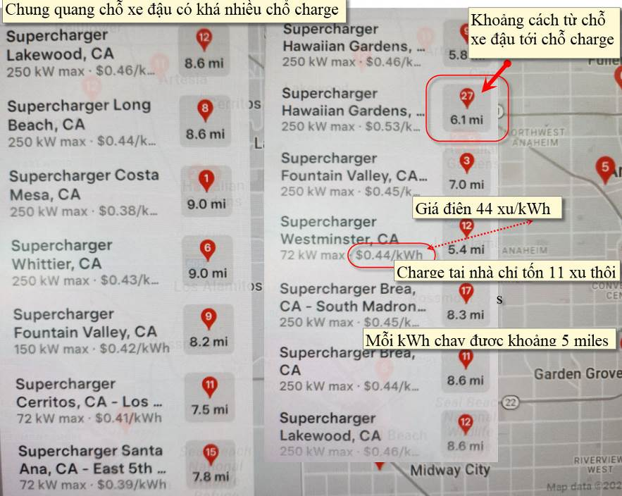
Chuyện chê xe điện phổ thông nhất là “giao mạng mình cho computer” thì ngại quá.
Người ta cỏn chê xe điện gây hỏa hoạn do lithium-ion battery, việc nầy thì sai
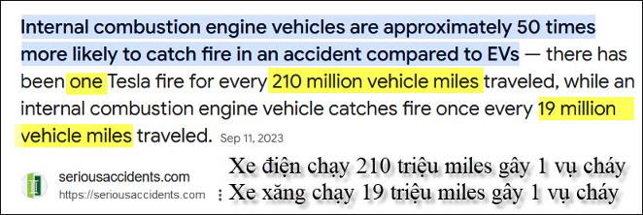
Xe điện chạy 210 triệu miles gây 1 vụ cháy
Xe xăng chạy 19 triệu miles gây 1 vụ cháy, ít hơn 50 lần.
Chuyện “giao mạng cho computer” giờ đây cũng không còn đúng nữa, vì khi các bạn bước lên chiếc máy bay thì là đã giao mạng cho computer rồi. Máy bay ngày nay bay tự động bằng computer (autopilot), cũng như những hỏa tiển đưa người lên trạm không gian và rước người về đểu “lái” bằng computer. Nhớ lại ngày xưa lúc máy bay mới ra đời chỉ dùng để chỡ thơ đường xa, nhà văn phi công Antoine de Saint-Exupérym trong quyển L'Aviateur, có tả lại một phi công bước lên máy bay chở thơ mà lóng cầu mong cho cái máy radio liên lạc bị trục trặc để khỏi bay.
Hiện giờ có khoảng 100 ngàn chuyến bay cất cánh mỗi ngày (the average number of commercial flights per day is 101,718) mà lâu lắm mới thấy xảy ra một tai nạn. Đó là nhờ computer lái.
Trở lại hể xe điện gây tai nạn thì báo chí la vang trời, còn xe xăng đụng hà rầm chẳng ai thèm để ý.
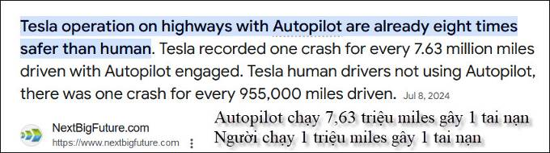
Autopilot chạy 7,63 triệu miles gây 1 tai nạn
Người chạy 1 triệu miles gây 1 tai nạn

Nhân tiện chúng ta nhìn qua coi xe điện hiện tiến tới đâu rồi:
Tất cả mọi hãng xe điện đều nhắm tới chuyện xe tự lái mình ên người đi xe không cần phải có bằng lái. Hiện đã có ba bốn hãng làm được chuyện nầy (thí dụ như robot taxi, Waymo đứng đầu, hay hơn Tesla) trong một giới hạn không gian nào đó, nhưng hãng xe Tesla có tham vọng cao hơn, muốn xe Tesla tự chạy được trên mọi con đường ở bất cứ xứ nào.
- Cho tới bây giờ thì “autopilot” tiến tới chỗ vô địa chỉ, xe chạy tới nơi. Người tài xế phải ngồi sau tay lái để can thiệp những trục trặc bất ngờ. Hiện tình trạng giống như có người tài xế chở đi. Việc nầy có lẽ rất cần cho người già phản ứng chậm, hữu ích cho người đi đến sở làm trên xa lộ thường kẹt xe.
- Con người chỉ có hai mắt, xe điện có bảy tám cái camera, cả chục ultrasound sensor, thêm cả lidar, radar.... nó lại tính toán nhanh hơn đầu người già, cho nên nó thấy tinh hơn, tránh chướng ngại thình lình như người đi bô ban đêm, người đi xe đạp ban đêm... hay ngay cà tài cế chạy ẩu qua mặt cúp ngang đầu xe, autopilot né tránh dễ hơn người già nhiều.
- Ngoài ra nó đậu tự động vào lề đường hay vào khung vẽ trong bãi đậu xe. Cái nầy khá quan trọng cho người có tuồi, de tới de lui ngó trước ngó sau để đậu parallele hay và khung vẽ dễ cọ quẹt xe khác đậu chung quanh. Khả năng nầy phổ thông cho hầu hết xe điện và một số xe xăng mới. Với Tesla thì bỏ chủ xuống trước cửa hotel xong đi tìm chỗ đậu đã có từ nhiều năm rời nhưng phải nằm trong tầm mắt của chủ.
- Giờ đây thì tiến hơn một chút với software Actually Smart Summon (ASS) vừa update xe chạy tìm chỗ đậu mình ên, không cần chủ trông chứng.
- Mấy hãng xe điện Á Châu thường thêm màu mè rất “hấp dẫn” thí cụ xe điện Trung Cộng có thêm cái “bếp” pha trà tại chỗ trên xe, gắn đèn nhấp nháy cùng khắp y như sân khấu
Xe VinFast thì có thêm cái hay cần thiết là những chi tiết khi lái xe thí dụ như vận tốc đang chạy hiện ngay trên tấm kính chắn gió ngay trước mặt tài xế. Tôi thấy chuyện nầy rất hay, tài xế chỉ nhìn thẳng mà biết được những thông số cần thiết.
- Xe Tesla thì “đơn giản” đế phát buồn, chẳng có nút tùm lum để bấm, tableau trơn lùi, chỉ có mỗi cái màn ảnh như màn ảnh cái tablet to mà thôi. Nhưng nó lại “thông minh” bất ngờ. Thí dụ sáng ra nó biết chủ hay đi đến chợ nào, quán cà phê nào thì nó hiện ngay địa chỉ những chỗ đó lên hàng đầu list address. Nếu chủ bước lên xe buổi chiều thì nó lại hiện những địa chỉ mà chủ thường hay đi đến vào lúc giờ đó lên hàng đầu. Chỉ cần chấm tay vào chỗ nào là nó chở chủ đến đó mình ên không cần bấm địa chỉ vào như xe xăng mươi năm trước. Nó tự chạy tài xế khỏi lo đèn xanh đèn đỏ, khỏi la quẹo trái quẹo mặt, khỏi la stop sign, khỏi l;o đụng xe trước xe sau, khỏi lo đụng người đi bộ đi xe đạp chi cả.
Một thí dụ khác, thông thường nó chạy đến địa chỉ A qua một khúc xa lộ, bửa nọ nó chọn chạy đường dưới, chủ xe cải lại bảo nó phải lên xa lộ cho nhanh và đường ngắn hơn, nó leo lên xa lộ, chừng đó chủ mới biết hôm đó xa lộ xe kẹt hàng đống, xe chạy cà giựt cà tang. Tesla hôm đó chọn đường dưới để đi nhanh hơn.
---
Còn nhiều thứ nữa e quí bạn ngán và có khi bị gán là “pro-autopilot”, xin kể thêm mấy thứ nhỏ rồi ngưng:
- Mùa nóng nầy lái xe đưa bà xã đi chợ đi shoping ngồi ngoài xe chờ thì với xe điện (mọi kiểu) là hàng nhất: Máy lạnh chạy thả cửa êm ru vì chạy điện battery, với xe xăng thì phải mở máy chạy “ga răng ti” máy lạnh mới chạy, xịt khí tùm lum, mà còn nóng máy xe, gây tiến ồn nữa. Ngoài ra xe điện còn có màn ảnh lớn tha hồ xem YouTube hay lướt web, gởi và đọc email...
Kết luận: Hiện giờ (Sep-2024) chạy xe điện an toàn hơn vì nó có tới “ba đầu sáu tay 12 con mắt”. Năm bảy năm nữa người đi xe autopilot không cần bằng lái.



From: Phu Tran <t.phu385 @ no no ,com>
Date: Thu, Sep 5, 2024, 1:11 PM
Subject: Re: [quanvenduong] FW: Vai tin ve ky thuat pin, xe Tesla tu dau,, muoi an va video ba xao, goc do vui va loi giai
To: quanvenduong <quanvenduong@ @ no no ,com>, huy017 @ no no ,com <huy017 @ no no ,com>
Hình như các tụ điện thì nạp mau mà xã 1 cái ào cũng mau .
Thí dụ các tụ diện để depart motor máy lạnh, máy điều hòa không khí......nó xả ra 1 cái ào rồi hết diện ( mới charge xong muốn xả điện thì chỉ cần dùng vít có cán cách điện cho cham vào 2 chấu thì nó nẹt lửa xong là hết điện ngay,
Hình như họ phối họp vừa Capacitor với Battery
- Capaciror nạp nhanh
- Xong chuyễn điện qua battery để lưu trủ và dùng lần lần.
Đoán thử chơi, không biết có đúng không.
Phu
HCD: Cám ơn Dược Sĩ Trần Trọng Phu, đúng như anh nói super capacitor nạp điện nhanh như chớp và phát điện ra cũng nhanh, tức cường độ nạp vào hay phát ra rất cao mà không hư hại. Dùng vít chạm như anh nới nó nổ cái bốp y như tia sét nhỏ. Các loại battery thông dụng hiện giờ có cường độ phát ra giới hạn vì chúng có điện trở trong cao, phát ra cường độ quá cao sẽ sinh ra nhiều nhiệt gây cháy hay nổ, khi charge vào cũng vậy. Charge cường độ cao battery sẽ nóng lên, cuối cùng sẽ cháy hay nổ.
Thế tại sao không dùng super capacitor trên xe chạy điện? Thưa lý do nó chứa điện ít lắm so với lithium-ion battery có cùng trọng lượng.
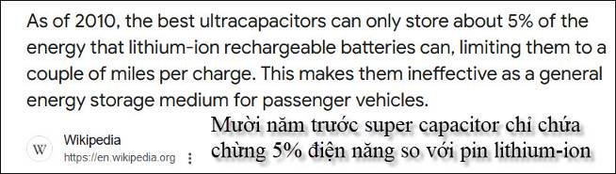
Trở ngại dùng cho xe cộ là trọng lượng. Máy bay drone không bay được với accu chì (battery xe hơi xăng) nó chỉ bay được với pin lithium. Accu chì rẻ tiền nhưng nặng lắm.
-----===o0o===-----
Một số bà dạy nấu ăn trên YouTube và một số bà nội trợ “tuyên bố” câu xanh dờn là gia đình tôi không bảo giờ ăn bột ngọt. Mấy bà bày nhau dùng bột gà nêm của Đại Hàn cho an toàn. Ngoài ra nước chấm MAGGI của Đức cũng được ưa chuộng. Nay “bí đề tài” tôi chụp hình thửa hai món nầy để các bạn xem chơi.
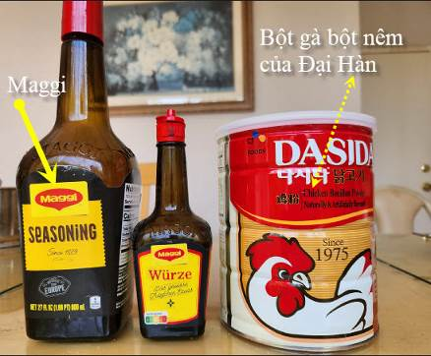

Bột gà
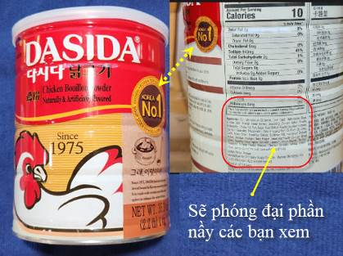



MAGGI
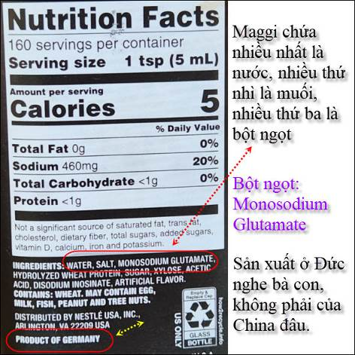
Tui né bột ngọt nhưng chỉ ăn Maggi của Đức và bột nêm gà của Đại Hàn thôi!!!!
----- -----===o0o===-----
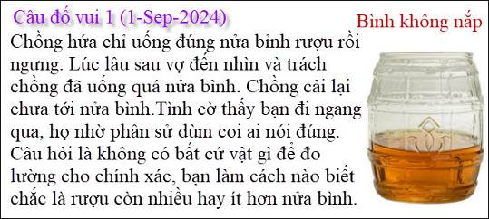
HCD: Về bình rượu không có nắp thì chỉ cần nghiêng bình rượu trên bàn cho tới lúc mực rượu vừa sắp chảy ra bàn, nếu đáy bình bị rượu bao phủ thì còn nhiều hơn nửa bình Nếu đáy bình hiện ra một phần thì rượu còn ít hơn nửa bình.
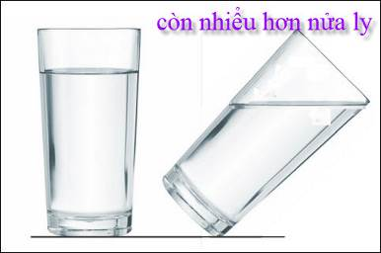
Hình thí dụ còn nước nhiều hơn nửa ly, đáy ly bị nước che.
From: Cheri Webb <cherimeganwebb @ no no ,com>
Date: 9/5/24 4:49 PM (GMT-08:00)
To: HCD <huy017 @ no no ,com>, huy j <huy017 @ o. com>
Subject: Câu đố 1 (1-Sep-2024)

Lời giải dưới đây chỉ đúng với hai điều kiện:
1. Trước khi uống bình rượu đầy sắp tràn.
2. Bình rượu có hình dáng cân đối.
Với trường hợp cái ly, vì phần trên của cái ly lớn hơn phần dưới, lời giải nầy không áp dụng được!
Nếu chia cái ly ra làm 2 phần như trong hình dưới đây thì phần A có thể tích lớn hơn phần B.
HCD: Thưa các bạn chị Cheri nói đúng, Tôi xem lại thấy hình thí dụ cái ly thì thấy đáy ly có đường kính nhỏ hơn miệng ly. Do đó cách nghiêng ly để coi còn nhiều hay ít hơn phân nửa không đúng. Còn cái bình rượu trong câu đố cân đối nên nghiêng bình để xem còn nhiều hay ít hơn phân nửa thì đúng

-----===o0o===-----
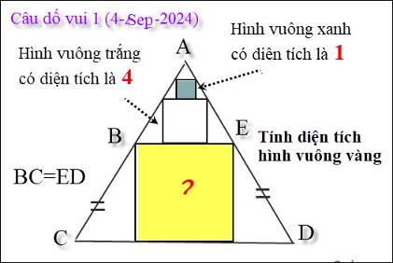

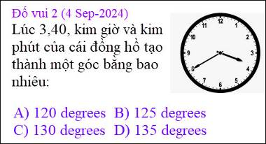

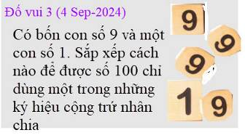

From: nang huynh <nlehuynh @ no no ,com>
Sent: Thursday, September 5, 2024 6:39 CH
To: dang chieu huynh <huy017 @ no no ,com>
Subject: Giải đáp các câu đố
Câu 1: ? = 16. (Cạnh hình vuông lớn BE = 4 )
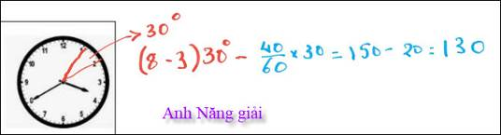
Câu 2: 130° Góc giữa 2 giờ kế nhau: 360/12 = 30 °
Khi kim phút chạy tới số 8, thì kim giờ chạy quá số 3 một góc 8/12 * 30° = 20°
Góc giữa hai kim: (8-3)30 -20 = 130°
Câu 3: 199-99 = 100
Cảm ơn Anh, chúc Anh mạnh khỏe
Năng
HCD: Cám ơn anh Năng

From: Hoai Vu <hoai.hvu @ no no ,com>
Sent: Thursday, September 5, 2024 9:32 CH
To: huy g <huy017 @ no no ,com>
Subject: Re: FW: Câu đố 1 (1-Sep-2024)

Kính thưa anh Đẳng,
........
Tiện hình cái ly, xin gửi anh một câu đố cho lần tới
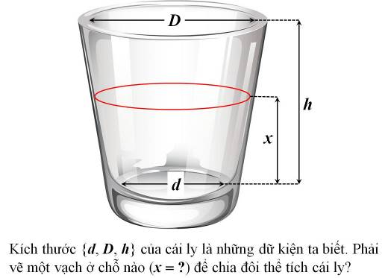
Kính anh,
Hoài
HCD: Kính mời các bạn giải cho vui

